惠民县皂户李镇中学八年级（上）语文期末试题（一）
命题人：张立
一语言积累运用（共计26分）
1．读下面这段文字，根据拼音写出汉字。（4分）
诚信是什么？稚气未脱的孩子说，诚信是拉过钩儿就永不反huǐ ⑴ ；风华正mào ⑵ 的小伙子说，诚信是不能透支的nuó ⑶ 言；两鬓苍苍的老人说，诚信是一张不容背叛的qì ⑷ 约。
⑴ ⑵ ⑶ ⑷
2．下列表述与原著意思不相符的一项是（ ）（2分）
A．在《父亲的病》中，鲁迅回忆几位“名医”为父亲治病时的种种表现，并由此感叹：这是中国人的“命”，连名医也无从医治的。
B．《琐记》写到，衍太太看见“我们”吃冰，一定会笑着让“我们”多吃点；还让“我”拿母亲的首饰去变卖。鲁迅没有直接批判，但心中是嫌恶她的。
C．鲁迅在《无常》中说，在众多鬼神中最不愿意见到的是“活无常”，一见到就恐惧惊慌。文章借此批判生活中那些恶毒的知识分子。
D．在《二十四孝图》中，鲁迅重点剖析“老莱娱亲”和“郭巨埋儿”两件事，揭示了古书中所颂扬的孝道的虚伪和残忍。
3．将下列句子组成语段，顺序排列正确的一项是（ ）（2分）
①比如微信4.2就作出了两个重要的更新——视频通话和网页微信（让用户能够使用网页版的微信和朋友聊天）。
②微信，正在快速向着创新的方向前进，我们期待腾讯继QQ之后的下一场互联网变革。
③微信每一次更新所带来的新功能总能让人眼前一亮。
④这一切，将由微信主导！
⑤不少人已经开始畅想，认为这种新的视频通信或将成为未来主流的通信方式。
A．②①⑤④③ B．②⑤④①③ C．③①④②⑤ D．③①⑤②④
4．根据课文内容填空（每小题1分，共7分）
（1）、 ，死者长已矣!
（2）、常恐秋节至， 。
（3）、浮云游子意， 。
（4）、 ，林空鹿饮溪。
（5）、晴空一鹤排云上， 。
（6）、 ，云生结海楼。
（7）、登临吴蜀横分地， 。
5、综合性学习（共7分）
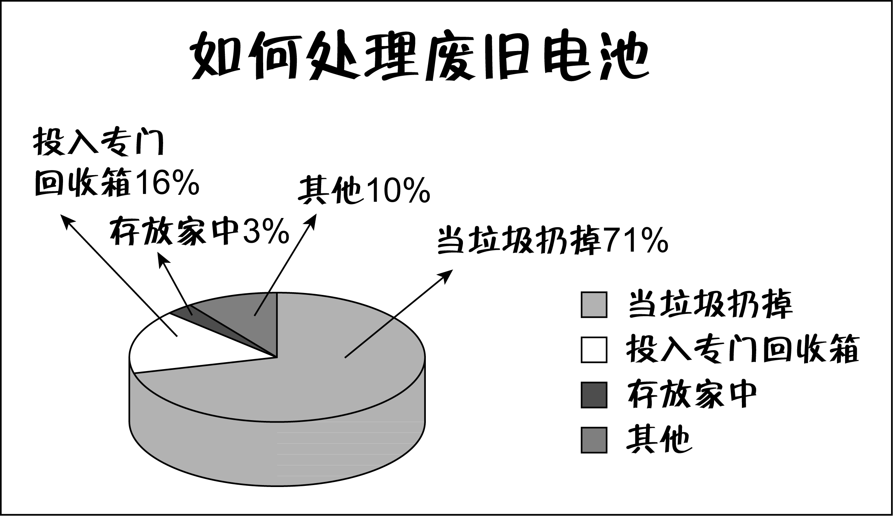
为进一步增强同学们的环保意识，学校开展“废旧电池回收”的系列活动，请你参加并完成相关任务。
⑴右边是问卷调查结果统计图，请用简洁的文字写出该图的主要信息。（不得出现数字）（2分）

⑵校园内设置废旧电池回收箱，箱上有两句宣传语，请你紧扣“环保”主题，运用对偶知识补写下句。（2分）
上句：回 收 废 旧 电 池
▲ | ▲ | ▲ | ▲ | ▲ | ▲

下句：
⑶学校志愿者行动队到某小区发放有关废旧电池危害的宣传单时，看见一位小伙子正把几节旧电池扔到草坪上，你赶忙上前劝阻。针对小伙子下面这句话，请你结合【相关链接】中的知识对其进行规劝，规劝时语言得体，内容恰当。（3分）
【相关链接】电池主要成份为锰、汞、锌等重金属。被遗弃的废电池腐烂后，其重金属成份会随渗液溢出，造成地下水和土壤的污染，并严重危害人类健康。
小伙子说：小毛孩管什么闲事！我只是扔个破电池而已，有什么大不了的！
你说：
6、古诗词赏析（共4分）
归园田居(其三)
(晋·陶渊明)
种豆南山下，草盛豆苗稀。
晨兴理荒秽，带月荷锄归。
道狭草木长，夕露沾我衣。
衣沾不足惜，但使愿无违。
（1）、下面赏析不准确的一项是（ ）（2分）
A.这首诗描绘出劳动中淳朴真率的生活情态。语言自然而平易近人，不加雕饰，是诗人乐于归田隐居、弃绝尘世的精神境界之流露。
B．“带月荷锄归”，为我们描绘了一幅美好的月夜归耕图，其中洋溢着诗人心情的愉快和归隐的自豪。
C．五六句看似平淡，但这种平淡正好映射了结尾这一句“但使愿无违”。这里的“愿”更蕴含了不要在那污浊的现实世界中失去了自我的意思。
D．“种豆南山下”与“采菊东篱下”有着同样的韵律，同样的韵味。采菊是十分认真的，而种豆则是漫不经心的。
（2）、“衣沾不足惜，但使愿无违”表达了作者怎样的感情？（2分）

二、阅读理解（共计34分）
（一）、文言文阅读（计10分）
【甲】自三峡七百里中，两岸连山，略无阙处。重岩叠嶂，隐天蔽日，自非亭午夜分，不见曦月。
至于夏水襄陵，沿溯阻绝。或王命急宣，有时朝发白帝，暮到江陵，其间千二百里，虽乘奔御风，不以疾也。
春冬之时，则素湍绿潭，回清倒影，绝山献多生怪柏，悬泉瀑布，飞漱其间，清荣峻茂，良多趣味。
【乙】二十三日，过巫山凝真观，谒妙用真人祠。真人即世所谓巫山神女也。祠正对巫山，峰峦上入霄汉，山脚直插江中。议者谓太华、衡、庐，皆无此奇。然十二峰者不可悉见。
所见八九峰，惟神女峰最为纤丽奇峭，、、、、、、、是日，天宇晴霁，四顾无纤翳，惟神女峰上有白云数片，如鸾鹤翔舞徘徊，久之不散，亦可异也。
7. 解释下列句子中加点词的含义（4分）
（1）沿溯阻绝 （ ） （2）或王命急宣（ ）
（3）是日，天宇晴霁 （ ） （4）然十二峰者不可悉见（ ）
8.翻译下列句子（2分）
（1）清荣峻茂，良多趣味。

（2）议者谓太华、衡、庐，皆无此奇

9.两文都写到了“山”，两文段所写的“山”各有怎样的特点？（2分）
【甲】
【乙】
10.两文都抒发了作者怎样的情感？（2分）

（二）、阅读《苏州园林》片段，回答文后问题（计11分）
苏州园林里都有假山和池沼。假山的堆叠是一项艺术而不仅是技术。或者是重峦叠嶂，或者是几座小山配合着竹子花木，全在乎设计者和匠师们生平多阅历，胸中有丘壑，才能使游览者攀登的时候忘却苏州城市，只觉得身在山间。①至于池沼，大多引用活水。②有些园林池沼宽畅，就把池沼作为全园的中心，其它景物配合着布置。③水面假如成河道模样，往往安排桥梁。④假如安排两座以上的桥梁，那就一座一个样，决不雷同。⑤池沼或河道的边沿很少砌齐整的石岸，总是高低屈曲任其自然。⑥还在那儿布置几块玲珑的石头，或者种些花草：这也是为了取得从各个角度看都成一幅画的效果。⑦池沼里养着金鱼或各色鲤鱼，夏秋季节荷花或睡莲开放，游览者看“鱼戏莲叶间”，又是入画的一景。
11.本段可以分为两层，先说假山的堆叠。文中“____ _ __ ”一句从游览者的感受的角度突出了假山堆叠的艺术效果。次说池沼的特点，并用“这也是为了取得从各个角度看都成一幅画的效果”一句评述池沼与其他景致配合的艺术效果。句中的“这”指代的内容是________ （2分）
12.对“生平多阅历，胸中有丘壑”应怎样理解?（2分）

13.“假山的堆叠，可以说是一项艺术而不仅是技术”中，“艺术”与“技术”能否调换，为什么?（3分）

14.文中所说“又是入画的一景”指的是什么?（1分）

15.选文很好地体现了说明文语言的准确与严密，你能从中举出一例来说明吗?（3分）

（三）、阅读下面文字，回答文后问题（计13分）
父亲的雨
谢宗玉
①有一个人总在来雨时走出家门，那是我父亲。
②田是梯田，禾苗都是喝水长大的，但天雨常不遂人愿，所以在每一垅梯田的上坳总得有一口山塘。夏天热，禾苗需要同人一样拼命喝水，山塘没多一会儿就被喝得见了底，村人就有些慌了。好在天再糊涂，也不会让村人处在恐慌中太久。雨说来就来，一堆乱云一聚，几声炸雷一响，还不等村人都从田里地里跑回家，雨就下了。站在屋檐下，看雨中的庄稼欣欣向荣的样子，村人都一脸傻乐，乐得什么都忘记了。只有父亲还记得要往山塘补水，他是一个小小的村民组长。
③父亲先也是站在屋檐下，傻头傻脑地看雨，突然就记起了什么的样子叫一声，哦，要去拦水，说罢提把锄头就冲进雨幕。等母亲转身从灶背屋寻来蓑衣斗笠时，他已经不见人影了。为这，父亲回来没少挨骂。父亲并不在意，他湿淋淋地站在屋中央，垂着衣袖，笑着听母亲叨唠，仿佛挨骂是一件很快乐的事。母亲一边念叨一边把准备好的热水提到灶背屋。父亲洗澡时，母亲又从衣柜里把干净的衣服找出来。
④父亲年轻时很结实的，他什么也不怕，再大的风雨也敢往里钻。风雨越大，父亲就一副越快乐的样子。有时，父亲叫一声要去拦水，就被母亲眼明手快地拉住了。虽然戴上母亲寻来的斗笠，但一出门，风就将它刮跑了。父亲跟着风跑，终于跑在风前面将斗笠拾起来，然后一甩手，斗笠旋转着从大门口飘进屋来，雨水像珠子一样从笠沿四射开来，溅了我们一身。待我们弹落身上的水珠，再看父亲时，父亲又消失在雨中不见了。父亲在雨中的身影像个谜，一闪一闪的。
⑤在瓢泼似的雨中，道道水流从山上落下来，父亲全把它们往山塘里赶。山塘像个气球，一下子就给吹胀了。我想，面对一下子就水灵丰活的山塘，父亲内心应该有一种满足。
⑥但我仍怀疑父亲是为着好玩，他在雨中那副兴奋得不得了的样子同小孩儿没什么区别。但小孩儿不能玩雨，小孩儿只能在大雨初来时，在稀稀朗朗的雨颗中，嚎着叫着钻来钻去，迅速返回屋檐下。所以我竟有些羡慕父亲。
⑦一年夏天，天旱了很久，大伙以为再没雨下了，就挖开山塘拼命往自己田里放水，父亲左劝右劝要节约，但没有人听他的。后来再下雨时，父亲硬撑了两个小时没出门，但终于没忍住又冲了出去。只有母亲看着心疼，念叨就更勤了。
⑧母亲的念叨并非多余，如今年老的父亲一身病痛，不打半点折扣。母亲给父亲煎药时，还在不停地念叨，而父亲，也再不能笑吟吟地听她念叨了。他躺在床上，配合母亲的念叨，咝咝咝地从牙缝里抽着凉气，他疼呢。父亲正在为他年轻时所经历的风雨支付代价。只不过，父亲的心里未必后悔。
（选自《青春美文》）
16.阅读文中划橫线的句子，联系上下文，回答括号中的问题。
（1）父亲并不在意，他湿淋淋地站在屋中央，垂着衣袖，笑着听母亲叨唠，仿佛挨骂是一件很快乐的事。（为什么挨了骂父亲也不在意，仿佛是件快乐的事？）（2分）

（2）山塘像个气球，一下子就给吹胀了。（山塘给“吹胀”了是什么意思？）（2分）

17.请任选一个角度（如修辞手法、词语运用、描写方法、描写角度）赏析文章第④段中划波浪线的句子。（3分）

18.文章以“父亲的雨”为题有哪些作用？说说你的看法。（3分）

19.你认为父亲是怎样的一个人？情节和文章具体内容做简要分析。（3分）

三、写作：（共计40分）
阅读下面材料，按照要求进行作文（50分）
学习中，我们需要完成一次次知识答卷；成长中，我们需要一次次人生答卷……请以“答卷”为题，写一篇作文。
要求：①文体自选（诗歌除外）；
②文中不得出现真实的人名校名地名；
③字数不少于600字

附：参考答案：
- 悔 茂 诺 契 2、C 3、D 4、略
5、（1） 大多数人把废旧电池当垃圾扔掉，只有少数人将其投入专门回收箱（极少数人将其存放在家）。
评分标准：2分。每点1分。答案中每出现图中的现成数字一次，扣1分，扣完为止。
（2）示例：创建文明校园（争当环保卫士、创建绿色校园、建设生态校园、增强环保意识）
评分标准：2分，符合主题和对偶要求即可。若形式符合对偶要求，但内容言及其他的环保行为，得1分。类似“共享蓝天碧水”的形式和内容的，也得1分。一个错别字扣1分，扣完为止。
（3）示例：叔叔，小区是我们共同的家，我们有责任一起爱护它。你别小看一节废电池，它腐烂后，对地下水和土壤的污染可大了，还会危害我们的身体健康。
评分标准：3分。语言得体，1分；能指出这是大家的责任，1分；能结合链接知识说明废旧电池危害之大，1分。（劝说内容的顺序不影响得分。）
童年都去哪儿了
6、（1）、D （2）、（2）对田园生活的喜爱与怡然自得。
7、断。有时。这。全，都。
8.（1）略（2）议论的人说泰山、华山、衡山、庐山都没有这种奇异的景象。
9.甲文写群山具有连绵不断、雄奇险峻、遮天蔽日的特点。乙文描绘的巫山及其神女峰具有高、奇、秀等特点。
10对祖国壮丽山川的热爱与赞美之情。
11.使游览者攀登的时候忘却苏州城市，只觉得身在山间。还在那儿布置几块玲珑的石头，或者种些花草。
12.平时见多识广，所以胸怀中有山水风景的形象，深知其中的趣味。
13.不能，因为一调换，就变成了强调技术而把建筑艺术放在了次要的位置，这与本段说明苏州园林艺术的中心不一致。
14.游览者看“鱼戏莲叶间”。
15.示例：“大多”引用活水，表明也有极少数不引用活水，这样说符合实际，表达准确。点拨：也可列举“往往”
16.（1）因为父亲还沉浸在为村民拦到水的快乐与满足中。（或因为叨唠是母亲对父亲的心疼表现）
（2）意思是山塘的涨满了水。（或山塘一下子水灵丰活起来）
17.示例①：运用了比喻修辞手法，把雨水比作珠子，生动形象第描摹了雨水的形态；②：运用了动作描写，“跑”“拾”“甩”，表现出父亲的快乐（不畏风雨）；
③：动词使用生动，如“飘”字，形象写出了斗笠在空中旋转的样子；
④：用“四射”“溅”，形象写出了雨水四散、纷纷点点洒落在身上的动态过程；
⑤：运用侧面描写的手法，通过写父亲“跟着”风跑，“终于”跑在风前面，侧面写出风大的特点，从而衬托出父亲不畏风雨的精神。（明确角度1分，具体联系词句分，分析表达效果1分）
18.①“雨”是文章线索，贯穿全文。或制造悬念，吸引读者兴趣（结构作用1分）
②表现文章主要内容（揭示主题），写的是关于父亲与雨的故事（内容作用1分）
③透露情感主旨，表达了父亲对雨的深厚感情，形象地借“雨”来表现父亲的精神品质。（情感主旨1分）
19.（1）责任心强：来雨时，村人都乐得什么都忘了，只有父亲还记得要往山塘补水。（意思对即可）
（2）甘于奉献：风雨越大，父亲越快乐，因为可以为村民储蓄更多的水
（3）顾全大局：面对村人天旱时拼命往自己家的田里放水，不懂节约的自私行为，父亲虽然想撒手不管给他们一个教训，但为了大伙的利益还是忍不住又冲了出去拦水。
20：略《参照中考作文评分标准》

